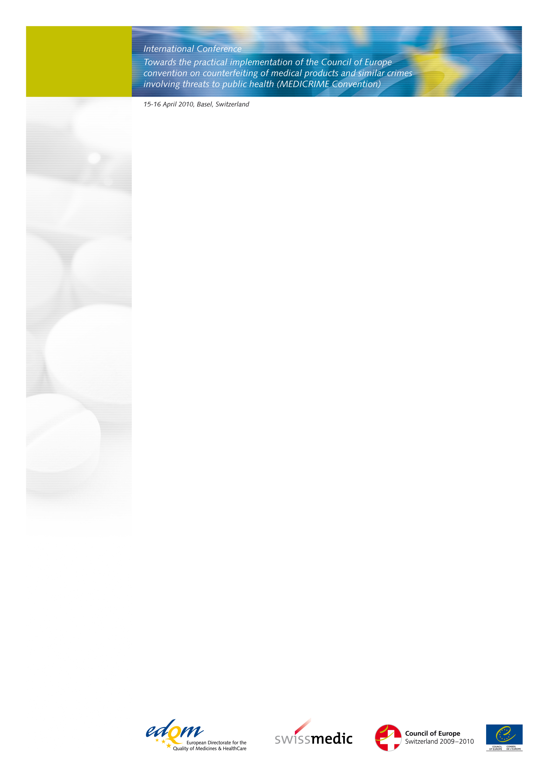

DECLARATION DE LA CONFERENCE

Conférence internationale « Préparer la mise en œuvre pratique de la Convention du Conseil de l’Europe sur la contrefaçon des produits médicaux et les infractions similaires menaçant la santé publique (Convention MEDICRIME) »,

Suisse, 15-16 avril 2010

16 avril 2010

Conférence internationale « Préparer la mise en œuvre pratique de la Convention du Conseil de l’Europe sur la contrefaçon des produits médicaux et les infractions similaires menaçant la santé publique (Convention MEDICRIME) », Suisse, 15-16 avril 2010

Déclaration de la CONFÉRENCE

Les participants à la Conférence internationale de haut niveau organisée par Swissmedic, l’Institut suisse des produits thérapeutiques, en étroite coopération avec le Conseil de l’Europe et sous l’égide de la présidence suisse du Comité des Ministres du Conseil de l’Europe, fonctionnaires désignés par leurs autorités nationales judiciaires, de santé ou d’exécution des lois et représentants d’organisations et instances internationales et européennes,

1. réunis à Bâle (Suisse) les 15 et 16 avril 2010, pour :
- faire progresser de manière significative la lutte contre la contrefaçon de produits médicaux et les infractions similaires menaçant la santé publique en Europe et dans le monde entier ;
- promouvoir le soutien politique de la mise en œuvre pratique de la Convention MEDICRIME lorsqu’elle aura été adoptée ;
- débattre des mesures et moyens nécessaires à la mise en œuvre pratique de la Convention MEDICRIME ;
2. considèrent que la contrefaçon de produits médicaux et les infractions similaires :
- violent le droit à la vie figurant dans la Déclaration universelle des droits de l'homme proclamée par l'Assemblée générale des Nations Unies et tel qu’entériné dans la Convention de sauvegarde des Droits de l’Homme et des Libertés fondamentales (STE n° 5), en privant les patients, dans la réalité, d’un traitement médical nécessaire, en nuisant souvent à leur santé et en entraînant parfois même leur mort ;
- donnent lieu à des produits médicaux contrefaits et dangereux qui, outre le risque qu’ils représentent pour la santé des individus, ébranlent la confiance du public envers les autorités sanitaires et les systèmes de santé ;
- constituent des infractions qui visent tous les types de produits médicaux et sont en forte croissance au niveau mondial, du fait du risque relativement faible de poursuites ou de détection, du potentiel de gains élevés et d’une mondialisation de la publicité et de la distribution via l’Internet ;
3. accueillent favorablement la Convention MEDICRIME, rédigée sous l’égide du Conseil de l’Europe, qui constitue le premier instrument international global centré sur la lutte contre toutes les formes de contrefaçon de produits médicaux et les infractions similaires menaçant la santé publique, par l’incrimination de comportements spécifiques, par la prévention, la protection des victimes, la promotion de la coopération nationale et internationale sur des questions pénales et administratives, et par la mise en place d’un mécanisme spécifique de suivi à la surveillance ;

4. rappellent qu’il est nécessaire que les Etats membres du Conseil de l’Europe ainsi que d’autres États à travers le monde signent la Convention MEDICRIME et la ratifient ou y adhèrent sans retards indus lorsqu’elle aura été adoptée et accordent toute l’importance requise à sa mise en œuvre effective ;

5. jugent importantes les possibilités d’adhésion offertes par la Convention MEDICRIME aux Etats qui ne sont pas membres du Conseil de l’Europe, car les menaces sur la santé publique auxquelles s’attaque la Convention MEDICRIME se manifestent aujourd'hui à l'échelle de la planète ;

6. accueillent favorablement les développements et initiatives entrepris à travers le monde et au niveau régional par des états, par des organisations, par le secteur privé et par la société civile, en matière de lutte contre la contrefaçon de produits médicaux et les infractions similaires, et soulignent que de telles initiatives doivent être complémentaires et menées dans un esprit de synergie et de solidarité ;

7. rendent hommage à l’engagement de longue date du Conseil de l’Europe à trouver des solutions appropriées aux graves problèmes posés par la contrefaçon de produits médicaux et autres menaces pour la santé publique.

****
Les participants expriment leur sincère gratitude aux organisateurs de la conférence, en particulier les autorités suisses, pour l'excellence de l’organisation et la chaleureuse hospitalité qu’ils leur ont manifestée.

